[Kies de datum]
Februari 2013
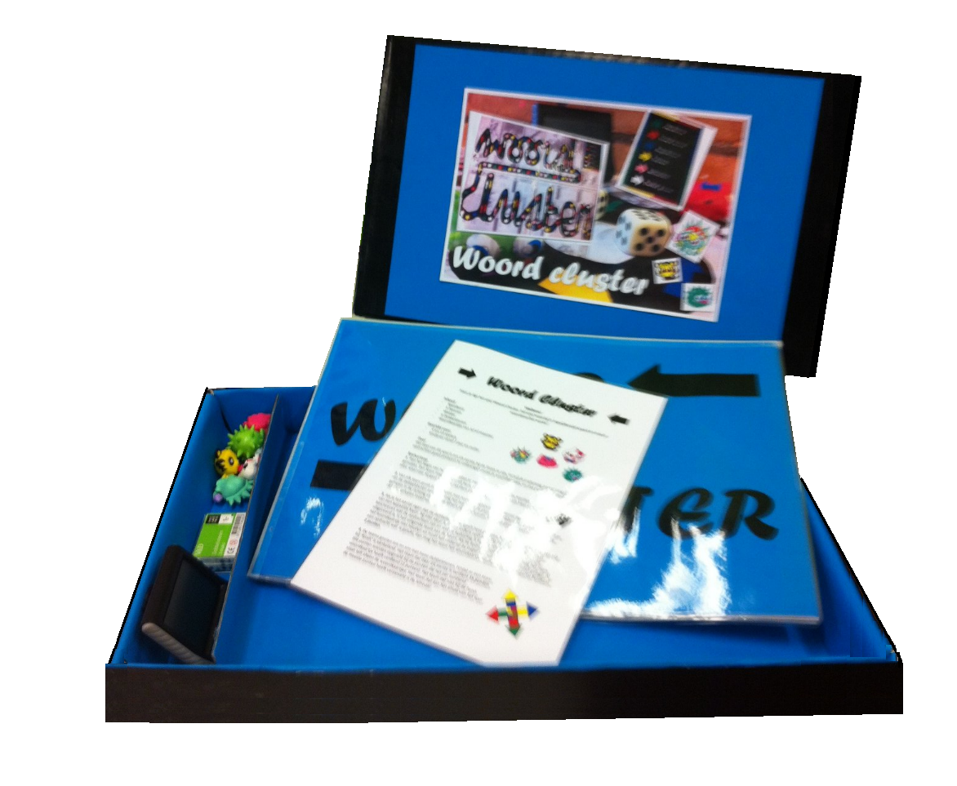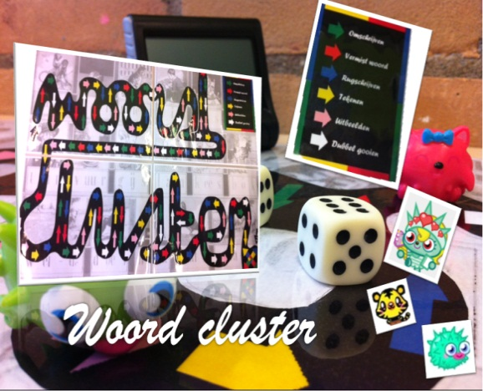
Welkom,
Woordcluster | Hét spel waarbij je tegelijkertijd speelt en aan je woordenschat werkt!

Door Matthijs de Winde
Dit is het spel Woordcluster, hét spel waarbij je tegelijkertijd speelt en aan je woordenschat werkt!
Ik heb dit spel ontworpen in opdracht van mijn opleiding (de Pabo aan de HvA). De opdracht was om in opdracht van de stageschool iets te ontwerpen waar de school mee geholpen kon worden. Na overleg te hebben gehad met mijn mentor (groep 8, Astrid Brugman) kwamen we overeen om een woordclusterspel te maken waarmee woordenschat kon worden gesemantiseerd en geconsolideerd.
Voordat u kunt gaan spelen moet u als leerkracht eerst een aantal handelingen verrichten.

1. Het speelbord dat te vinden is op de laatste vier pagina’s van dit document moet uitgeprint worden en aan elkaar worden geplakt. Zo ontstaat het bord voor het spel. Ook moet u de volgende attributen aanschaffen alvorens u kunt spelen:
- 5 Pionnen
- Wekker
- 2 Dobbelstenen
Naast deze spelattributen is ook nog één ander spelattribuut van groot belang; de woordkaartjes.

2. De woordkaartjes
Het doel van het spel moet zijn dat de kinderen iets leren. In dit spel gaan ze aan de gang met de woorden die op dat moment de klas aangeleerd worden door de leerkracht. Het spel kan dus pas beginnen als kinderen woorden aangeleerd hebben gekregen, die woorden ergens in de klas (aan de woordmuur) hangen en dus te zien zijn, en de leerkracht de woorden op kaartjes heeft geschreven voor het spel. De leerkracht moet dus een vanuit zichzelf al woorden aanbieden en leren aan de klas en dan pas kan dit spel gepakt worden. Om met dit spel vervolgens ook (elke keer opnieuw) te kunnen spelen moet de leerkracht actief en telkens opnieuw kaartjes met de woorden maken voor de leerlingen.

3. De laatste stap van de voorbereiding is dat de leerkracht goed de spelregels op de volgende twee pagina’s leest en het spel zelf begrijpt. Nu kan het spel aan de leerlingen worden geleerd en kan het spel gespeeld worden.

Veel plezier met het spelen van Woordcluster,

Met vriendelijke groet,
Matthijs de Winde

Extra 1: Verantwoording van opdrachten
Ik heb voor deze 5 opdrachten bij een woord (de 6e opdracht is dubbel gooien) gekozen omdat deze opdrachten de verschillende kanten van een woord behandelen/beoefenen. Met omschrijven wordt de definitie, en dus de betekenis van het woord, passief beoefend. Met tekenen en uitbeelden wordt de betekenis van een woord actief beoefend. Met rugschrijven wordt de spelling van een woord beoefend. Met vermist woord wordt het gebruiken van een woord beoefend.

Extra 2: Interactie
In Portaal (Harry Paus)staat in één van de hoofdstukken allerlei visies op het onderwijs in mondelinge taalvaardigheid van basisscholen beschreven. In dit hoofdstuk komen in de meeste visies een aantal dingen naar voren: interactie is erg belangrijk. Leerlingen kunnen veel van elkaar leren. Bij de interactieve visie op taal staat dat goed spreek- en luisteronderwijs plaats vindt in een sociale context en bij interactief taalonderwijs spelen medeleerlingen een grote rol. De taalvaardigheid (waar woordenschat onder valt) van leerlingen kan dus effectief worden verbeterd door de leerlingen met elkaar samen te laten werken (praten, instructie geven, gesprekken hebben, woordspellen spelen).
Woord Cluster

Welkom!
Voor je ligt het spel Woord Cluster, hét spel waarbij je tegelijkertijd speelt en aan je woordenschat werkt!

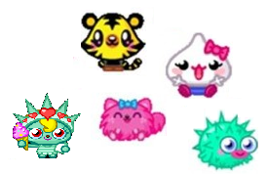Inhoud
- Speelbord
- 5 Pionnen
- Wekker
- 2 Dobbelstenen
- Woordkaartjes van Juf of meester

Geschikt voor:
- 4 tot 15 spelers
- Kinderen vanaf 7 jaar en ouder

Doel
Het doel van dit spel is om als eerste bij de finish te zijn, terwijl je onderweg zoveel mogelijk opdrachten goed probeert te volbrengen zodat je woordkaartjes, en dus punten, verdient.

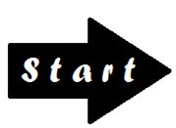Spelverloop
1. Aan het begin van het spel moeten er twee of meerdere teams worden gemaakt. Een team mag bestaan uit twee of drie kinderen. Elk team kiest een pion waarmee hij gaat lopen en zet deze pion bij 'Start' neer.

2. Van elk team gooit één persoon met twee dobbelstenen. Het aantal ogen dat de dobbelstenen aangeeft mag het team met de pion lopen. Tijdens het gehele spel wordt er gelopen in de richting van hoe de letters zijn geschreven. De pijlen geven meestal aan in welke richting gelopen moet worden.

3. Als je het aantal ogen dat de dobbelsteen aangeeft hebt gelopen, kom je altijd terecht op een pijl van een bepaalde kleur. Bij elke kleur is er een andere opdracht. Op de volgende pagina staat beschreven wat de opdrachten zijn en wat de bedoeling is bij elke opdracht. Als de opdracht uitgevoerd is, is het volgende team aan de beurt. Als de opdracht niet is gelukt, dan mag het team het woordkaartje niet houden en moet het onderop de stapel met woordkaartjes worden gelegd. Al een opdracht wel is gelukt, dan mag het team het woordkaartje houden. Een woordkaartje betekent 2 punten.

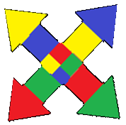4. De teams gooien om en om met twee dobbelstenen, totdat er een team bij ‘finish’ is aanbeland. Het team dat daar als eerste is verdient 15 punten. Die punten worden opgeteld bij de punten die het per verdiend woordkaartje heeft verdiend (2 punten). Het team dat niet bij de finish staat telt alleen de woordkaartjes. Het team dat aan het einde van het spel de meeste punten heeft verzameld is de winnaar.
De opdrachten
Regels
- De opdrachten worden uitgevoerd zoals hieronder staat beschreven.
- Voor elke opdracht heb je maximaal 1 minuut de tijd. Die tijd gaat in vanaf het moment dat je een woordkaartje pakt.
- Bij het team dat aan de beurt is mag alleen de persoon die het woordkaartje pakt naar de woordmuur kijken. Voor de rest van het team is dat verboden.
- Het team dat niet aan de beurt is, is scheidsrechter. Zij houden ook de tijd bij met de wekker.
- Als een opdracht onmogelijk lijkt bij een bepaald woord heb je pech. Wees creatief!

Omschrijven
Als je op omschrijven staat is het volgende de bedoeling:
Eén iemand uit het team pakt een woordkaartje. Het woord dat op het woordkaartje staat moet hij omschrijven zodat zijn teamgenoot het woord binnen de tijd kan raden. Alles mag in principe, maar er is één regel: het woord, of een deel daarvan, mag niet gezegd worden.
Een voorbeeld: het woord is 'bal'. Je gaat nu vertellen dat het rond is, dat het met sporten te maken kan hebben etc. Het woord voetbal mag je niet zeggen, want daar zit het woord 'bal' in.

Vermist woord
Als je op vermist woord staat is het volgende de bedoeling:
Eén iemand uit het team pakt een woordkaartje. Met het woord dat op het woordkaartje staat moet hij nu een zin maken. Als hij de zin hardop uitspreekt, moet hij het woord uit de zin weglaten. Een teamgenoot moet binnen de tijd raden welk woord er op de lege plaats in de zin hoort. Degene die het woordkaartje heeft gepakt mag maar één zin opzeggen. Wel mag hij vaker die zin herhalen.
Een voorbeeld: het woord is 'thuis'. Je zegt nu hardop een zin als 'ik heb het zo koud, gelukkig heb ik ......... een warme kachel'. Het woord ‘thuis’ wordt hier niet uitgesproken, maar er wordt even een stilte gehouden midden in de zin.

Rugschrijven
Als je op rugschrijven staat is het volgende de bedoeling:
Eén iemand uit het team pakt een woordkaartje. Het woord dat op het woordkaartje staat moet hij letter voor letter op de rug van een teamgenoot schrijven. De teamgenoot moet binnen de tijd raden welk woord er op zijn rug geschreven is. De schrijver mag meerdere keren schrijven maar mag niet praten.

Tekenen
Als je op tekenen staat is het volgende de bedoeling:
Eén iemand uit het team pakt een woordkaartje. Het woord dat op het woordkaartje staat moet hij op een blaadje proberen te tekenen. Een teamgenoot moet binnen de tijd raden wat er getekend wordt. De tekenaar mag niet praten.

Uitbeelden
Als je op uitbeelden staat is het volgende de bedoeling:
Eén iemand uit het team pakt een woordkaartje. Het woord dat op het woordkaartje staat moet hij dan zo goed mogelijk uitbeelden. Een teamgenoot moet binnen de tijd het woord proberen te raden. De persoon die uit moet beelden mag dat op alle mogelijke manieren doen, als hij er maar niet bij praat, schrijft of tekent.

Dubbel gooien
Als je op dubbel gooien staat is het volgende de bedoeling:
Je mag nog een keer gooien en lopen.
